- agv工作：
1.1 用export ROS_NAMESAPACE=robot_1 加入NS
1.2 模板轨迹：
注意抄写 overview 和右边userdata部分 轨迹名字目前写死的，照着抄写就好，
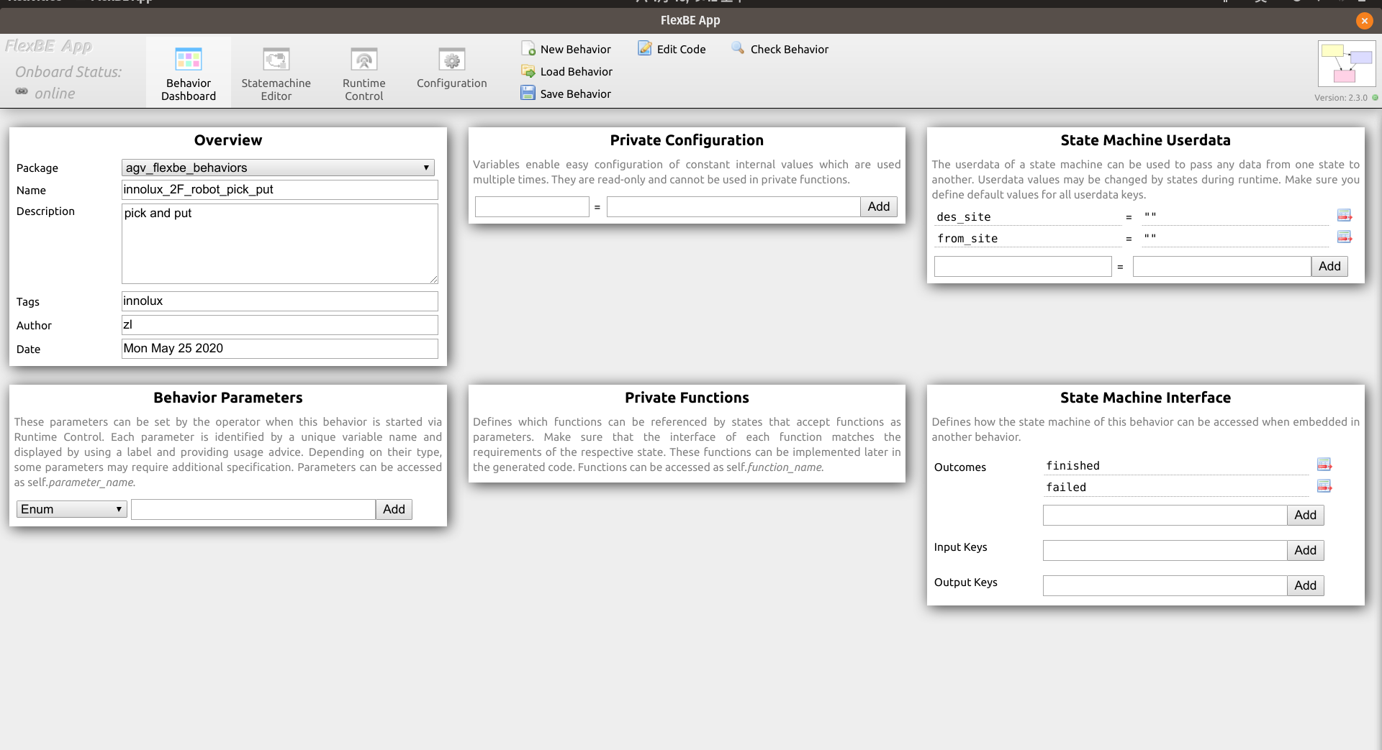
轨迹内容包括 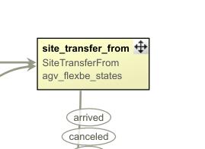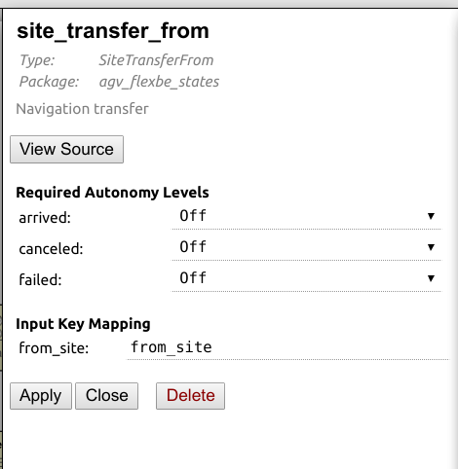
以及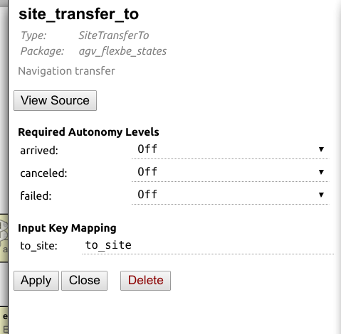
站点名字和坐标和字典采集站点模式一样，记得把生成的 flexbe waypoint yaml放到调度目录下。

- 调度工作：
2.0 小车的flexbe waypoint yaml放到调度目录下。检查bringup scripts下面的 serer yaml是否有robot_1字段，没有的话，按照已有格式抄写一个即可
2.1 调度与小车通信要通， 通的表现： 调度端可以rostopic echo /robot_1/flexbe/behavior_updated
2.2 调度与任务管理系统通信要通。
2.3 启动调度 task manager smz的轨迹，建议使用屏幕观看flexbe app。 app运行有相关信息输出。
2.4任务系统下发任务， to字段麻烦改称 DESTINATION

调度系统接收信息
初始化topic:
{
"op": "advertise",
"topic": "/task_request",
"type": "std_msgs/String"
}

发布任务:
{
"op" : "publish",
"topic" : "/task_request",
"msg" : {
“data” : {
”FROM”: <string>, //取货点位置
“DESTINATION” : <string>, //放货点位置
“TASK_ID” : <string>, //任务编号
“AGV_ID” : <string>, //AGV编号，可省略
“TODO” : <string> //TASK_CREATE：执行任务
//TASK_CANCEL： 取消任务
}
}
}

2.5 调度收到任务的体现：调度端 rostopic echo /task_request有内容，app会输出收到的任务编号并打印分配情况。

3 dict json操作
import json 导入库

判断是否是json格式，代码片段例子：
try:
self.task_switch_json_object = json.loads(taskMsg.frame_id) //解析失败
rospy.loginfo('[RS] Get json style task switch')
self.dbparam_git_task = True
except Exception as e:
self.dbparam_git_task = False

解析json格式字符串->字典 ：
self.task_switch_json_object = json.loads(taskMsg.frame_id)
提取字段并且判断：
if self.task_switch_json_object['op'] == 'dbparam':
pass

字典->json：
json.dumps(self._flexbe_log)

判断字典内是否有指定key:
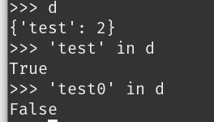

4 rgb图像查看
4.1使用realsense viewer
终端输入指令： realsense-viewer， 并在出现的窗口选择 RGB Camera 为on

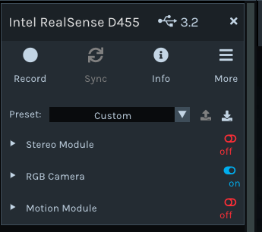
4.2 使用ros查看:
roslaunch realsense2_camera rs_camera.launch
rosrun rqt_image_view rqt_image_view
在可视化界面选择对应话题查看：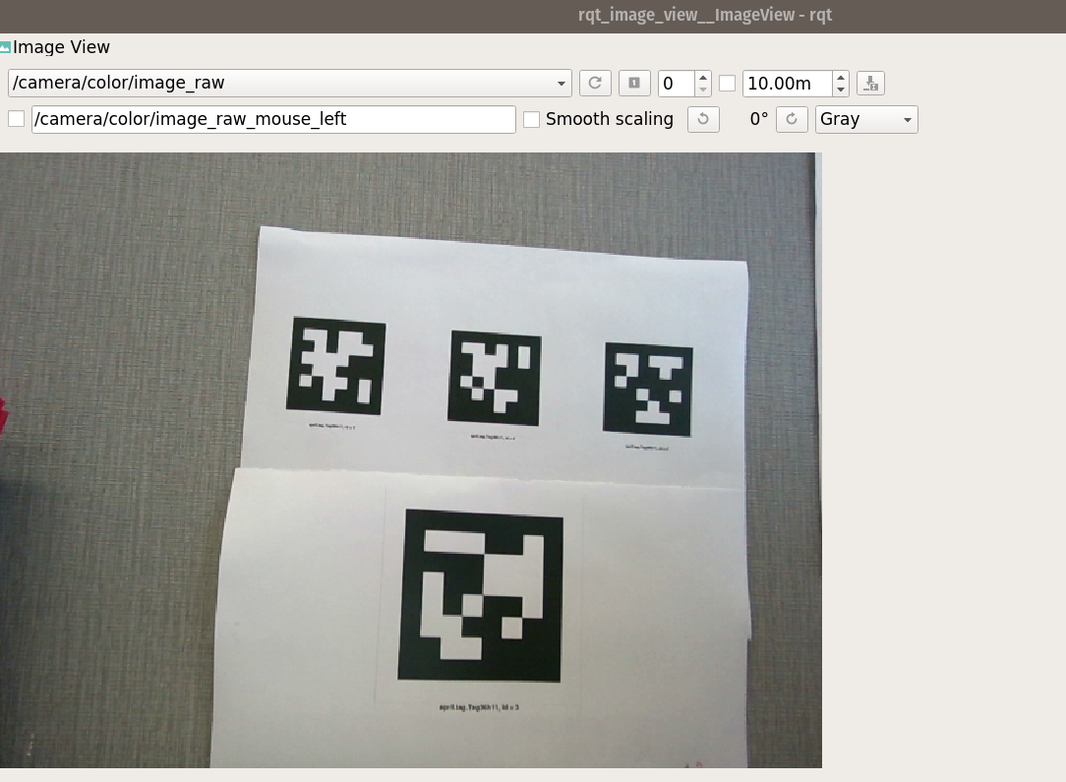

5 apriltag detection
5.1 启动相机（默认参数）：
roslaunch realsense2_camera rs_camera.launch
5.2 启动tag识别。roslaunch bringup tag_detector.launch
5.3 rviz 查看，新增rviz可视化话题：
注意类型是image， 话题如图。识别到的二维码中心会有数字与一圈彩色框框。
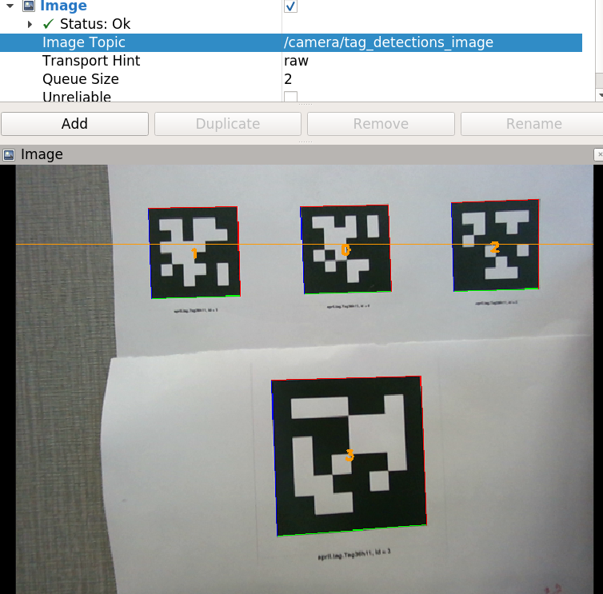
5.4 二维码纸张 x正向： 右边。
y正向： 上面。

